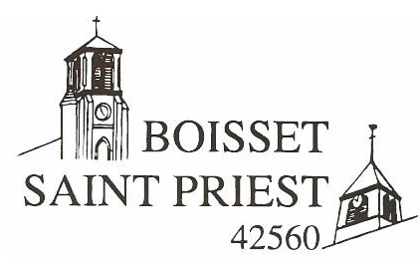
BSP infos n°8 – Octobre 2021

Informations municipales

Chères Concitoyennes et Chers Concitoyens,
Nous espérons que tout va bien pour vous et votre famille, que vous avez repris vos repères et vos habitudes tout en gardant en tête les gestes barrières. Finalement, avoir des habitudes peut être un signe que tout va bien ! L’automne est là avec ses belles couleurs. Alors n’hésitez pas à partager vos belles photos par mail ou notre page facebook.
L’approche de Noël va nous réchauffer les cœurs.
Nous allons pouvoir profiter pleinement des préparatifs. Nous comptons sur vous pour essayer d’égayer vos fenêtres pour que le village scintille un peu, histoire d’indiquer le chemin du village au Père Noël…
Prenez soin de vous et de vos proches. André GAY et toute l’Equipe Municipale

- URBANISME / VOIRIE

PLUi L’enquête publique :
Sous réserve de la décision du Conseil Communautaire du 23 Novembre prochain, l’Enquête Publique sur le Projet de PLUi devrait se tenir du 03 Janvier 2022 au 10 Février 2022.
Le Commissaire-Enquêteur devrait tenir une Permanence en Mairie de BOISSET SAINT PRIEST (Salle des Mariages) le Mercredi 05 Janvier 2022 de 14 H à 17 H et 2 Permanences devraient avoir lieu à Loire Forez Agglomération (dates non connues à ce jour).
La Commune a sollicité Loire Forez Agglomération afin d’avoir une autre Permanence : nous sommes dans l’attente de leur réponse.
Des Flyers seront édités où toutes les dates et lieux des permanences du commissaire-enquêteur sur l’ensemble du territoire seront mentionnées.
Nous ne manquerons pas de revenir vers vous dans le prochain BSP Infos pour vous donner plus de détails.

- L’EQUIPE PMU (l’équipe en charge du projet attractivité des centres-bourgs)

Suite à la venue de l’équipe du 18 au 22 septembre pour les chantiers partagés.
- Un abribanc a été construit à Saint Priest. Un grand merci aux jeunes du village pour leur aide précieuse durant le week end.
- Et un Gradibanc a vu le jour au Clos des Jonquilles à Boisset. Une petite inauguration a eu lieu le lundi soir. Monsieur le Maire a eu la chance d’être assisté par un petit groupe de jeunes.

Nous espérons que ces aménagements tout frais donneront de nouvelles idées et envies ! Car nous avons d’autres projets de chantiers participatifs à lancer !
N’hésitez pas à aller sur le blog de PMU pour voir quelques photos :
https://cutt.ly/hRjtPZR
PROCHAIN RDV le 9 novembre à 20 h au futuroboscope pour un comité habitants

- BIBLIOTHEQUE

DE LA NOUVEAUTE POUR LA FIN D’ANNEE ! Nos lectrices et lecteurs vont être ravis !
Une nouvelle commande de livres va être réalisée et un échange va être également opéré d’ici fin novembre avec la médiathèque de Saint Just Saint Rambert = encore + de nouveautés !
Pour rappel, nous avons décidé de tenir systématiquement une permanence le 1er samedi des vacances scolaires, de 9 h 30 à 12 h.
Le pass sanitaire est obligatoire.

- ASSOCIATIONS

SOU DES ECOLES
Motivé par le seul but de soutenir financièrement les activités de nos écoliers, le Sou propose des ventes au plus grand nombre :
- Chocolats en partenariat avec Le Craquelin : si vous n'avez pas d'enfants à l'école, vous pouvez retirer votre bon de commande au Comptoir de Campagne, que nous remercions pour leur aide (à rendre sur place avec le règlement avant le 10/11)
- Calendriers : merci par avance pour votre accueil chaleureux lors du porte à porte sur les 2 derniers week-end de novembre.
- Sapins : cette année, ce sera en partenariat avec Fleurs et Nature à Montbrison. Vous trouverez ci-joint le coupon à présenter. Un pourcentage des ventes sera reversé au Sou des Ecoles
- !!! Save the date : marche du Sou le 6 février 2022 !!!

Besoin de les contacter : Toute l'équipe du Sou se tient à votre disposition par mail :
soudesecoles42560@gmail.com et sur Facebook !

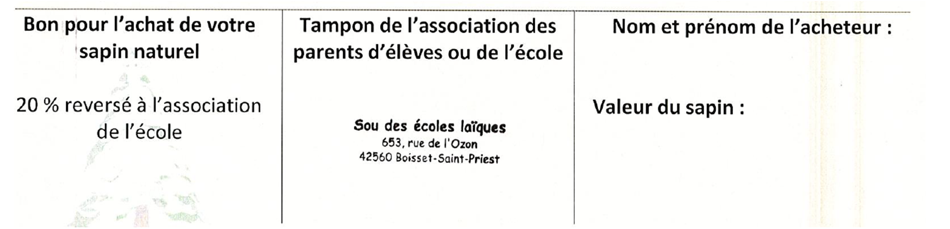

ATTENTION :
Ne pas accepter le bon d’achat proposé par Fleurs et Nature lors de votre passage en caisse au magasin, sinon le Sou des Ecoles ne percevra aucun pourcentage.

OENOLOGIE
Le club Œnologie a repris ses activités mensuelles au mois d’octobre 2021, dans ce cadre il organise sa traditionnelle « Marche des Rois » le dimanche 9 janvier 2022.

- COLLECTIF

Une erreur s’est glissée dans le précédent Bsp Infos.
Merci de prendre note de la bonne adresse pour vos remarques sur la plateforme de compostage :
nuisanceplateforme@hotmail.com

- COMITE D’ACTION SOCIALE

Après un goûter musical très réussi, animé par Mathilde au mois de septembre, le Comité d’Action Sociale organise le traditionnel repas de Noël de nos ainés :
Le 11 Décembre 2021 à 12 h à la salle du Gachet.
Pour celles et ceux qui ne pourraient ou ne voudraient pas venir, vous avez la possibilité de recevoir un colis qui vous sera apporté à domicile, par les membres de l’équipe, le 18 Décembre 2021 matin.
Pour en bénéficier, vous devez avoir 70 ans ou plus, en résidence principale dans la commune de Boisset-Saint-Priest.
Si vous n’êtes pas répertorié sur la commune, n’hésitez pas à vous signaler en mairie au 04 77 76 34 88.
La date limite de réponse est fixée au 5 novembre 2021.

- MAISON DES ASSISTANTES MATERNELLES

La Maison des Assistantes Maternelles Home Sweet Mam a ouvert ses portes le 13 octobre. Il reste encore des places, n’hésitez pas à les contacter par mail : home.sweet.mam42560@gmail.com
ou par téléphone: 06.67.80.56.32

Si vous êtes nounou, à votre domicile, n’hésitez pas à contacter la Mairie 04 77 76 34 88 pour que nous vous rajoutions dans notre liste de nourrices agréées pour pouvoir communiquer vos coordonnées aux habitants.

- ATELIERS NUMERIQUES / FRANCE SERVICE

Loire Forez Agglomération organise des ateliers à Saint Bonnet Le Château
• Découverte d’Internet et de la messagerie électronique - Mercredi 3 novembre de 14 h à 16 h
• Classer et organiser son ordinateur – Sauvegarder ses documents - Lundi 8 novembre de 14 h à 16 h
• Transférer et classer ses photos sur ordinateur - Mercredi 10 novembre de 14 h à 16 h
• Mieux utiliser son smartphone - Lundi 15 novembre de 14 h à 15 h 30
Véronique GUILLAUME, animatrice numérique Tél. 04 77 50 14 30 – email : veroniqueguillaume@loireforez.fr

- INFOS

Si vous venez de vous installer à votre compte sur la commune, n’hésitez pas à le signaler à la Mairie ou par mail bsp.comm@orange.fr, nous ferons en sorte de vous faire apparaître sur la liste de nos artisans installés dans notre village, merci de nous le signaler avant le 15/11/21 afin d’apparaitre dans le bulletin municipal.

Un nouveau graffiti a été réalisé sur le mur au Gachet par Alban CHARRE, n’hésitez pas à aller l’admirer !

Bienvenue à nos petits bouts !
RUDENT Cameron 01.09.21,
MONIER Eloan 29.09.21,
PÉQUIGNOT Agathe 20.10.21

Téléphone : 04 77 76 34 88 Mail : mairie@boisset-saint-priest.fr Page facebook : https://bit.ly/38tDDxL

IPNS

